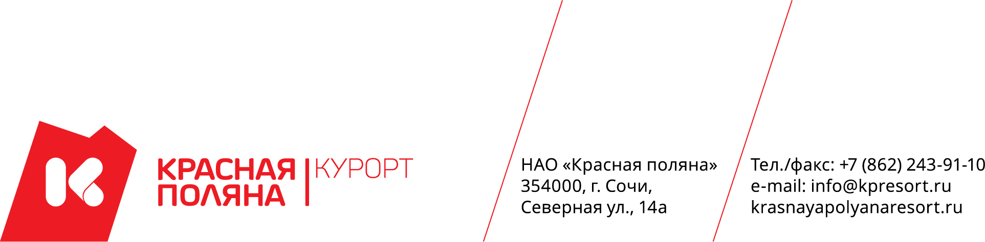

Участникам закупки

ИЗВЕЩЕНИЕ
ОБ ОТКАЗЕ ОТ ПРОВЕДЕНИЯ ЗАКУПКИ

ЛОТ 26-20 Т Тендер
«Работы по ремонту трубопроводов водоснабжения апарт-отеля №23»

По решению Заказчика, руководствуясь пунктом 25 части 2 документации о проведении запроса котировок (Информационная карта запроса котировок), пунктом 2.4. части 1 документации о проведении тендера (Инструкция участника закупки), на основании Положения о закупке товаров, работ, услуг НАО «Красная поляна», НАО «Красная поляна» извещает об отказе от проведения запроса котировок по лоту 26-20 Т «Работы по ремонту трубопроводов водоснабжения апарт-отеля №23» документация о проведении которого была размещена 26 июня 2020 года на Официальном сайте Заказчика в информационно-телекоммуникационной сети «Интернет» (http://www.tender.gorkygorod.ru/).

Финансовый директор Н.А. Корнийко

В.Е. Ангелатос
8 (938) 472-38-02

